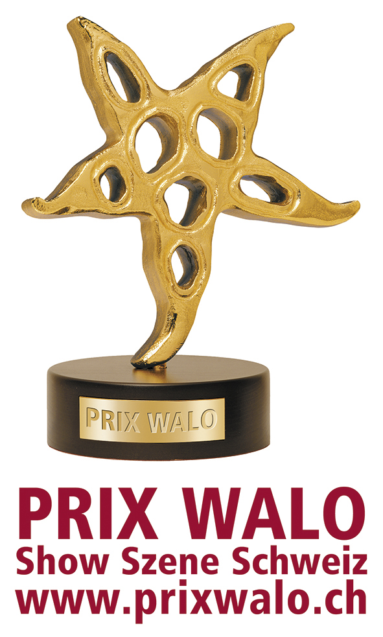
Rolf Breiner, Pressestelle PRIX WALO 19. Mai 2014

PRIX WALO Gala 2014

Jubiläumsgala in Zürich:
Zweimal Mike Müller, Doppelgewinner im Hip Hop und
EHREN-PRIX WALO für Jörg Schneider

Zürich – Grosse Gala im Zürcher Kongresshaus mit 900 Gästen: Die Schweizer Showprominenz feierte die 40. Prix-Walo-Verleihung. Satiriker und Schauspieler Mike Müller wurde gleich zweifach ausgezeichnet – als bester Schauspieler und als gewichtiger Teil der beliebten TV-Produktion «Der Bestatter». Publikumsliebling 2013 wurde die vierköpfige Bündner Formation Furbaz mit Marie Louis Werth als Frontfrau. Der EHREN-PRIX WALO ging an Jörg Schneider, verdienter Volksschauspieler, Erzähler, Hörspiel-Produzent und Regisseur.

Er hat sich nicht nur in vielen Aufführungen, etwa «Warte uf de Godot» oder bei der TV-Soap «Lüthi und Blanc», einen Namen gemacht, sondern auch als Autor, Sprecher/Schauspieler und Regisseur von Hörspielen und der Märchenbühne. Sichtlich bewegt nahm Jörg Schneider diese hohe Show-Auszeichnung entgegen und wurde von nachhaltigem Beifall und Standing Ovations begleitet.

Längst hat er sich neben Viktor Giacobbo als Partner emanzipiert und sorgt sonntags für Lacher in der TV-Satiresendung «Giacobbo/Müller». Nach diversen Kinorollen (etwa im «Das Missen Massaker») brilliert Mike Müller in der Fernsehserie «Der Bestatter» mit englischem Understatement. Ihm gebührt der PRIX WALO 2013 als bester Schauspieler.
Im Bereich Pop/Rock wurde Bastian Baker, Sänger und Songwriter aus der Romandie, gefeiert. Erstmals in der 40-jährigen PRIX-WALO-Geschichte sind: In der Kategorie Hip Hop wurde gleich zwei Trophäen verteilt worden. Die Glücklichen waren Steff la Cheffe und Bligg. Das hundertköpfige Wahlgremium hatte auf Wahlzetteln seine persönliche und geheime Stimme abgegeben. Die Nominierten Steff la Cheffe und Bligg erzielten gleich viele Stimmen. Ein absoluter Zufallstreffer. Die Präsidentin der Show Szene Schweiz, Monika Kaelin, verzichtete nach Absprache mit dem Vorstand und Juryobmann Matthias Ackeret auf einen Stichentscheid ihrerseits. Man einigte sich darauf, den PRIX WALO, die höchste Auszeichnung im Schweizer Showbusiness, dieses Jahr in der Sparte Hip Hop an zwei Gewinner zu vergeben.

Die gestandenen Mannen um Jost Ribary und René Wicky mit Pianist Wysel Schmidig sind für ihre erfolgreiche lange Ländler-Karriere mit einem PRIX WALO geehrt worden. Als beste Newcomerin wurde Nicole Bernegger von der Fachjury gewählt. Das Kabarettduo Divertimento, witzigerweise im doppelten Conchita-Wurst.Look erschienen, wurde – natürlich unabhängig vom parodistischen Auftritt, mit einem PRIX WALO in der Comedy-Sparte belohnt.
«Fabrikk», realisiert Ernesto Graf und dem Team «Karl’s Kühne Gassenschau» eroberten den ältesten Schweizer Showpreis in der Kategorie Bühnenproduktion. Oscarpreisträger Xavier Koller und seine Literaturverfilmung «Die Schwarzen Brüder» erwiesen sich als beste Filmproduktion, und Shootingstar Beatrice Egli eroberte die Schlagerkrone.

Monika Kaelin, die treibende Kraft als Präsidentin und Produzentin der Show Szene Schweiz, moderierte charmant und versiert gemeinsam mit Joël Gilgen den festlichen Gala-Abend, der live auf Star TV ausgestrahlt wurde.
Die rührige Moderatorin und «Mutter der Show Szene Schweiz und des Gala-Abends», wurde vom Vorstand mit Sepp Trütsch an der Spitz wärmstens verdankt, gelobt und geehrt. Mit sichtlicher Rührung nahm die Innerschweizerin diese spezielle Ehrung und Standing Ovations des Publikums entgegen.

Besonders.
Der nunmehr 40. PRIX WALO ist damit in seine Geburtsstadt Zürich zurückgekehrt. Auch die nächsten beiden Galas, 2015 und 2016, werden im Kongresshaus stattfinden. Die prominenten Gäste aus Show, Politik, Wirtschaft und Medienvertreter waren rundum begeistert und feierten das Jubiläum teilweise bis tief in die Nacht hinein.

